**新 书 推 荐**

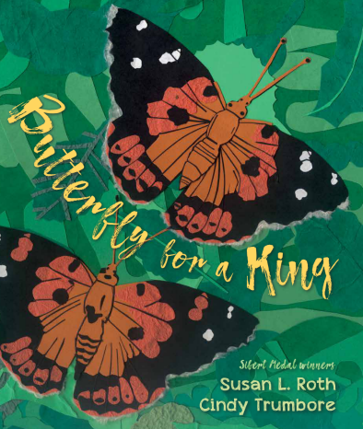**中文书名：《卡米哈米哈蛱蝶》**

**英文书名：BUTTERFLY FOR A KING**

**作 者：Cindy Trumbore and Susan L. Roth**

**出 版 社：Lee & Low Books**

**代理公司：ANA/Emily Xu**

**页 数：48页**

**出版时间：2021年2月**

**代理地区：中国大陆、台湾**

**审读资料：电子稿**

**类 型：知识绘本**

**内容简介：**

**一本精美的图画书，讲述了一种蝴蝶和为拯救它而努力的人们。**

**这本书入选了《自然一代》（The Nature Generation）绿色地球图书奖长名单。**

美丽的卡米哈米哈蛱蝶是一种只生活在夏威夷的独特物种，无法在地球其他角落欣赏这种蝴蝶。为了纪念统一夏威夷群岛的伟大国王——卡米哈美哈五世而命名的卡米哈米哈蛱蝶，是夏威夷仅有的两个原产物种之一。

虽然卡米哈米哈蝴蝶成为了夏威夷岛的代表昆虫，但是一群五年级的孩子们注意到蝴蝶正在消失，这引起了人们的关注。因此，一个由专业人士和科学家组成的团队开始着手解决蝴蝶濒危的问题，恢复蝴蝶的自然栖息地，并在曾经发现蝴蝶的地方重新引入蝴蝶。

因《波多黎各的鹦鹉》（Parrots Over Puerto Rico）获得西伯特奖的创作团队为读者带来了新的自然冒险，了解卡米哈米哈蝴蝶的动人故事，以及夏威夷岛所有帮助其生存的人们。

**媒体评价：**

“一次保护蝴蝶的成功经验，《卡米哈米哈蛱蝶》这本书强烈推荐给所有图书馆。”

——《学校图书馆杂志》（*School Library Journal）*

“一个美丽的故事，讲述的非常动人。”

——《书单杂志》（*BOOKLIST）*

“一本精美的插图书，既描绘了一种蝴蝶，也讲述了那些努力拯救它的人的故事。”

——《柯克斯书评》（*KirKus Review*）

“故事主题围绕保护生态环境，适合大龄儿童阅读，有助于培养其环保意识，并付诸行动。”

——《出版者周刊》（*Publishers Weekly*）

**作者简介：**

 **辛迪·特朗博（Cindy Trumbore）**在她职业生涯的大部分时间里与儿童文学打交道。她曾是儿童图书的编辑，目前撰写儿童读物，编辑课堂用书，并教授写作。她与她的朋友苏珊·L·罗斯（Susan L. Roth）合作出版了几部获奖作品，包括《波多黎各的鹦鹉》（Parrots Over Puerto Rico），该书获得了罗伯特·F·西伯特非虚构作品奖章（Robert F. Sibert Medal for Nonfiction），以及《红树林》（The Mangrove Tree）和最近出版的《草原狗之歌》（Prairie Dog Song）。

 **苏珊·L·罗斯（Susan L. Roth）**创作的鲜艳独特的多媒体影像拼贴画曾出现在众多杰出的图画书中，包括罗伯特·F·西伯特图书奖获得者《波多黎各的鹦鹉》（Parrots Over Puerto Rico）、《草原狗之歌》（Prairie Dog Song）、《红树林》（The Mangrove Tree）、最近出版的《每月都是新年》 （Every Month Is a New Year）、《马拉拉·优素福扎伊：语言斗士》（Malala Yousafzai: Warrior with Words）。

**内页插图：**

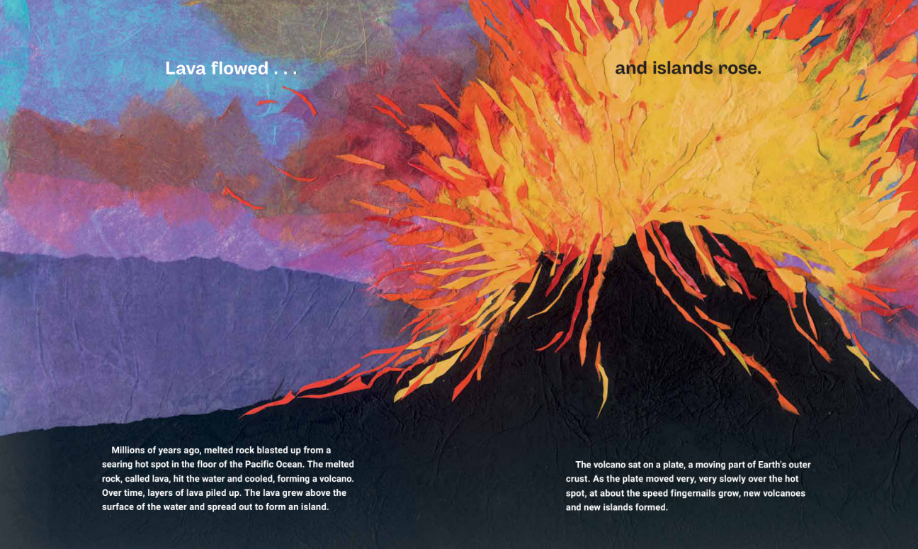

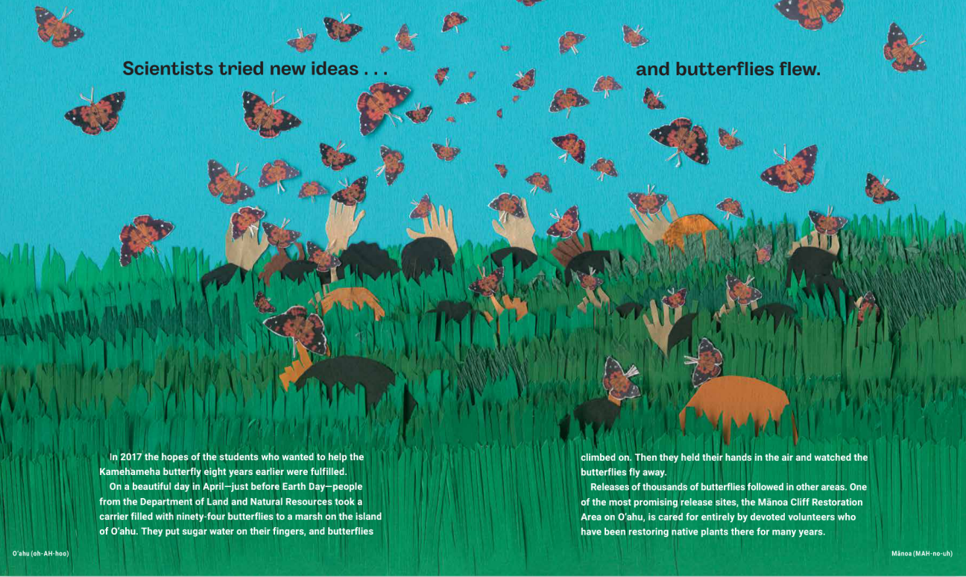

**谢谢您的阅读！**

**请将回馈信息发至：Emily@nurnberg.com.cn**

**徐书凝 (Emily Xu)**

安德鲁﹒纳伯格联合国际有限公司北京代表处

北京市海淀区中关村大街甲59号中国人民大学文化大厦1705室, 邮编：100872

电话：010-82504206

传真：010-82504200

Email: Emily@nurnberg.com.cn

网址：www.nurnberg.com.cn

微博：http://weibo.com/nurnberg

豆瓣小站：http://site.douban.com/110577/

微信订阅号：安德鲁书讯